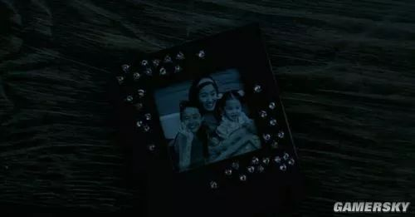
原来是相框掉下来的声音
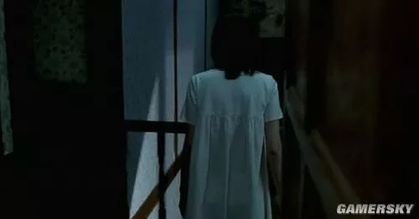
走出门口，看到‘继母’的身影，感觉不对
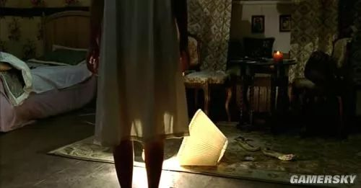
立马冲进妹妹的房间…里面一片狼藉

打开衣柜，发现‘妹妹红莲’赶紧抱住
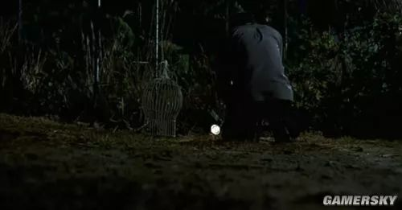
父亲正在埋葬那只死掉的鸟…鸟笼正放在一旁
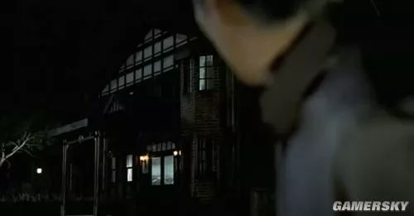
看见二楼的窗户似乎有人
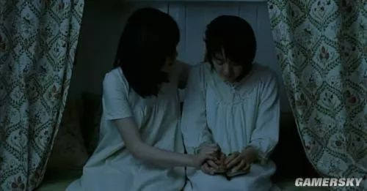
女猪脚正在安慰‘妹妹红莲’
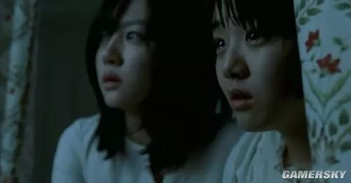
父亲进来了，（这里重点的来了
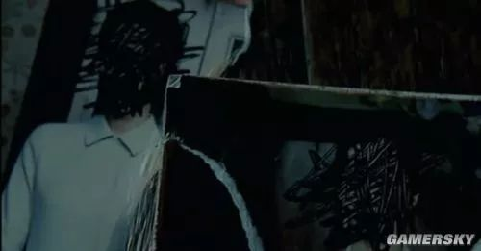
父亲看到了被女猪脚涂黑的照片
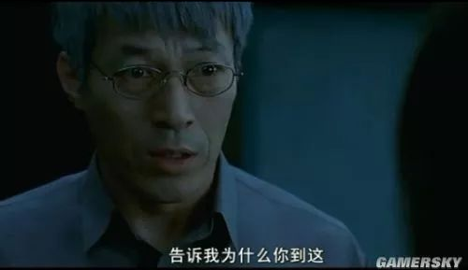
这里父亲只看着女猪脚，和女猪脚说话
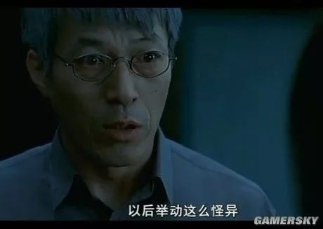
可能在外面精神好多的女主，回来就变得非常怪异，就连他父亲都没办法理解，其实他的父亲并不想承认女儿病了
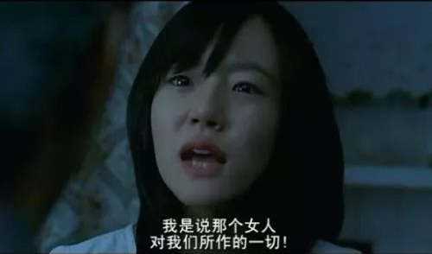
女猪脚一直认为一切都是继母做的
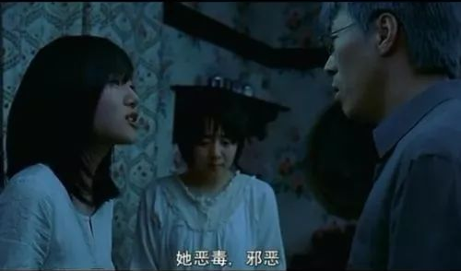
在女主秀莲的记忆里‘继母’就是恶毒，邪恶的
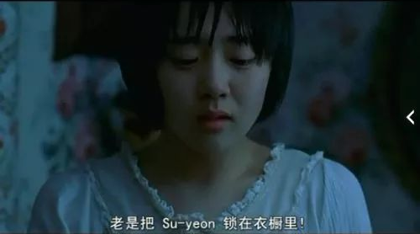又提到橱窗
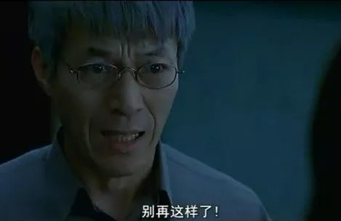
父亲看不下去了，终于说出来了
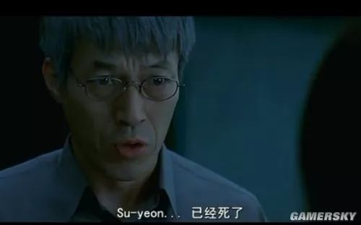
对，妹妹早就死了，所以姐姐秀莲和妹妹在一起的情节都是虚幻的幻想出来的，有些也可以看成姐姐秀莲精神分裂时，一个人格装成了妹妹而已，就像继母一样
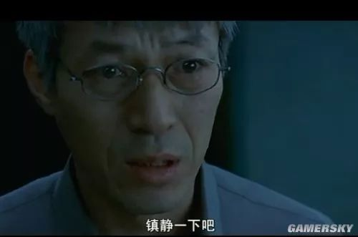
父亲让女猪脚冷静下来
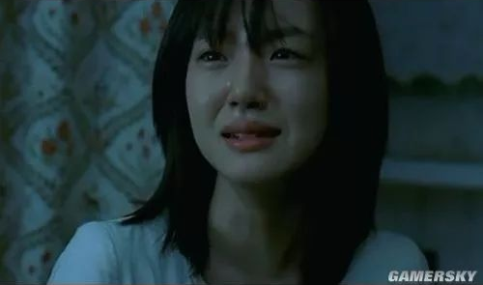
依旧无法接受啊。。。好可怜
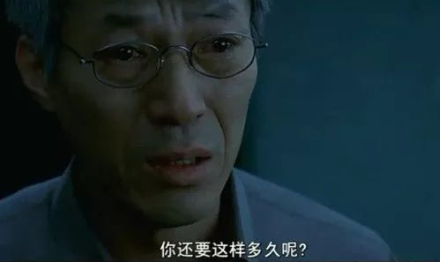
父亲眼睛泛着泪，不希望女儿再这样了
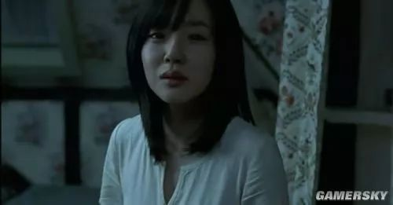
秀莲看向妹妹，想要否定的答案，不想接受妹妹已死的事实

